**PHOENIX MECANO**

**TOOLING STANDARD**

Tartalomjegyzék

**1.****☐ TERMÉK** 4

**2.****☒ Szerszám átvétele** 5

**3.****☒ Általános feltételek** 5

**4.****☒ Általános szerszám kialakítás** 7

**5.****☒ Központosító tárcsa** 8

**6.****☒ Szerelő sarok** 9

**7.** **☒ Szerszám vezető elemek** 10

**8.****☒ Kilökő csomag vezető elemek** 11

**9.****☒ Finomvezető egység** 12

**10.****☒ Ék** 13

**11. ☒ Mozgó alkatrészek szerelése** 13

**12. ☒ Kilökők férőhelyének kialakítása** 14

**13. ☐ Központi kilökőszár** 15

**14.****☒ Menetes kidobó betét** 16

**15.****☐ Végállás ellenőrző rendszer** 17

**16.****☒ Emelőszem** 18

**17.****☒ Záró eszköz** 20

**18.****☒ Adattábla** 21

**19.****☒ Borító lemez** 22

**20.****☒ Ciklusszámláló** 23

**21.****☒ Dátum jelölő** 24

**22.****Beömlés típusa** 26

**23.****☐ Hideg csatornás** 26

**24.** **☐ Elosztócsatorna** 27

**25.****☒ Beömlési típusok** 29

**26.****☐ Engusztépő kialakítás** 34

**27.****☐ Forró csatorna** 35

**28.** **☒ Elektromos csatlakozás** 37

**29.** **☐ Elektromos bekötés** 40

**30.****☒ Vízcsatlakozás** 41

41

**31.****☒ Hűtés** 44

**32.****☒ Záró és terelődugó** 45

**33.****☐ Mag hűtés** 47

**34.****☒ Vízkörök tömítése** 49

49

49

**35.****☒ Fészek számozása** 50

**36.****☒ Betétkiosztás** 51

**37.****☐ Szerszámtípus** 52

**38.****☐ Normál** 52

**39.****☐ Letoló lapos** 53

**40.****☐ Tolattyús** 55

**41.****☐ Külső csúszkás kialakítás** 56

**42.****☐ Belső csúszkás kialakítás** 57

**43.****☐ Ferde feladós** 58

**44.****☐ Rugózó betét** 59

**45.****☐ Ékbetétes** 60

**46.****☐ Fordított szerszám** 61

**47.****☐ Menetes** 61

**49.****☐ Összeeső magos** 63

**50.****☐ Külső kialakítás** 64

**51.****☐ Belső kialakítás** 64

**52.****☐ Háromlapos** 65

**53.****☒ Illesztett csap** 66

**54.****☒ Rögzített letolólap** 66

**55.****☐ Reteszelő** 67

**56.****☐ Kilincsmű** 68

**57.****☐ Húzórudazat** 68

**58.****☐ Kidobás** 68

**59.****☐ Egyszeres kidobás** 69

**60.****☐Kétszeres kidobás** 69

**61.****☐ Kétszeres kidobás** 70

**62.****☐ Kétszeres kidobás** 70

# **TERMÉK**

Termék leírás:

Rajzszám:

Alapanyag:

Szín:

Zsugor:

Tömeg:

Gép típus:

Záró erő:

Szerszám magasság:

Szerszám befoglaló méretei:

Fészekszám:

Ciklusidő:

Kért kiegészítő alkatrészek:

# **Szerszám átvétele**

**Szükséges**:

1. Mérési jegyzőkönyv.
2. Szerszám 2D összeállítási rajza.
3. Tűréssel ellátott 2D szerszám alkatrészrajzok.
4. A 2D-3D szerszámdokumentáció átadása CD, DVD-n eredeti formátumban.
5. A szerszám 3D modelljének átadása STEP formátumban.
6. A szerszám gyártásához használt elektródák megléte.
7. Fröccsszimulációs analízis.

# **Általános feltételek**

**Projekt odaítélése:**

Az előzetes szerszámspecifikáció alapján a megajánlott árajánlat szerint a gyártó elkezdheti a gyártást amint a megrendelést megkapta.

**Tervrajzok:**

Ez 3D rajz tartalmazza a részletes szerszámterveket egyedi és

részletes megoldásokkal.

1. A zsugor értékének meghatározása a megrendelő feladata. Abban az esetben, ha nincs egyértelmű adat, a beszállító ajánlhat értéket a tapasztalatok alapján. Az ajánlott értéket a Phoenix-Mecano-nak jóvá kell hagynia.

3. A szerszám transzferálásakor a Phoenix-Mecano kap egy készlet nyomtatott rajzot és 3D CAD

adatot, ami tartalmaz minden a gyártáshoz szükséges rajzot lehetőleg SolidWorks-ben, különben

STEP-ben vagy IGES-ben. Egyéb rajzok DXF,DWG fájlban vagy PDF-ben (min. 300 dpi).

4. Minden rajznak a szerszám legutóbbi állapotát kell mutatnia. A jóváhagyott rajzok utáni eltérést reviziós számmal kell ellátni. ennek függvényében vehető át a szerszám és annak dokumentációja.

5. Késésekről vagy a későbbi változások miatt bekövetkező többletköltségekkel kapcsolatos

igényről, műszaki pontosításról stb. írásban értesíteni kell a Phoenix-Mecano-t.

7. A tervrajzokra és a tervekre vonatkozó követelményeket be kell tartani.

**Projekt jelentés**

A szerszám szállítója heti rendszerességgel írásban tesz jelentést a projekt előrehaladásáról a Phoenix Mecano-nak képekkel alátámasztva a folyamatot.

**Vázlatok**

1. A szerszám fő méreteit (külső méretek, szerszám magasság) a megrendelésben meghatározott

gép méretéhez kell igazítani. A megrendelőt tájékoztatni kell az eltérésekről.

(Ebben az esetben a megrendelő fél a kapcsolattartó személy)

2. A 3D STEP formátumot be kell benyújtani Phoenix-Mecano-nak. A százalékos zsugorodást és a számított ciklusidőt fel kell tüntetni a rajzon. A rajzokat a DIN 824-nek megfelelően kell összehajtani (DIN A4 méretekkel iktatáshoz).

3. A 3D STEP kézhezvételét követő 3 napon belül belül a Pheonix-Mecano (PM) megadja a vonatkozó

módosítási javaslatait vagy jóváhagyását.

4. A tervezet rajzokat a Pheonix-Mecano hagyja jóvá és engedélyezi. Ha egy héten

belül nem érkezik visszajelzés a szállító köteles kapcsolatba lépni a Pheonix-Mecano-val Kecskeméten.

5. A szerszám rajzait a megfelelő Pheonix-Mecano szerszám számmal kell azonosítani. Ezt az

egyes szerszám megrendelésekben meg kell határozni, ez nem azonos a termékszámmal (product

number, PN).

6. Az összeállítási rajzokon minden alkatrésznek és /rész/ összeállításnak tételszámot kell adni.

Európai vetítés

A rajzoknak európai vetítéssel kell készülniük és a rajokon fel kell tüntetni az “európai vetítés” jelölést.

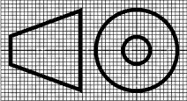

**Metrikus méretezés**

Minden szerszámrajzot metrikus méretezéssel kell készíteni. Minden menetnek meg kell felelnie az ISO

szabványnak. A metszeteket sraffozni kell.

**Tűrésezési rendszer**

Ha a műhelyrajzon a névleges méretnél tűrés nem szerepel, az alábbi tűrések szerint kell a felületet legyártani:

Tizedesvessző nélküli méret esetén ±0,4

0,0 ±0,1

0,00 ±0,01

0,000 ±0,005

Ha ez a tűrés rendszer elégtelen, a tűrés méreteket a névleges méretnél kell megadni.

A tűrések alapján minden egyes alkatrésznek legyárthatónak kell lennie a beszerelési pozíció és az azt

követő funkció ismerete nélkül is.

**Mintázási feltételek**

A szerszám jóváhagyását követően a PMK biztosítja a mintázáshoz szükséges anyagmennyiséget és minőséget, kivéve ha azt a gyártó be tudja szerezni az előzetesen megbeszélt költségekkel.

Az első gyártást követően a gyártó 5-10db mintát biztosít a PMK számára mérésre, próbaszerelésre.

A PM a mintákat a leterheltség függvényében a mérőszoba számára továbbítja.

A mérésről mérési jegyzőkönyv készül, ami alapján a gyártónak a hibás méreteket köteles korrekciózni garanciálisan, az elfogadható értékek eléréséig.

Amíg a darab nem elfogadott státusban van, addig a kifizetések nem lehetségesek.

# **Általános szerszám kialakítás**

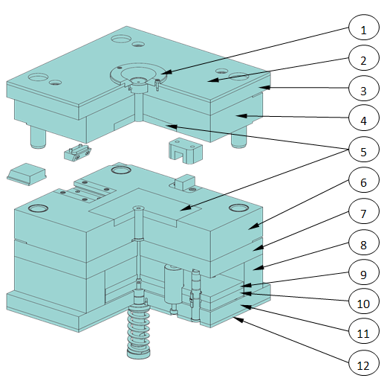

* Alternatív anyagminőség használata lehetséges, ha tanúsítvánnyal ellátott anyag összetételi dokumentációt mellékelnek.
* A lapok keménység szempontjából a gyártótól kapott normáliaként értendőek.

|  |  |  |  |  |  |  |  |  |  |
| --- | --- | --- | --- | --- | --- | --- | --- | --- | --- |
| Lap szám | Lap neve | Anyag | | | | | | | Keménység |
| 1.1730 | 1.2083 ESR | 1.2085 | 1.2312 | 1.2343 ESR | 1.2344 ESR | 1.2767 |
| 1 | Központosító gyűrű FO |  |  |  |  |  |  |  | Normal |
| 2 | Hőszigetelő lap FO | Meusburgertől | | | | | | | Normal |
| 3 | Felfogó lap FO |  |  |  |  |  |  |  | Normal |
| 4 | Forma lap FO |  |  |  |  |  |  |  | Normal |
| 5 | Formabetétek FO és MO |  |  |  |  |  |  |  | 54-56 HRC |
| 6 | Forma lap MO |  |  |  |  |  |  |  | Normal |
| 7 | párna lap MO |  |  |  |  |  |  |  | Normal |
| 8 | Távtartó tégla |  |  |  |  |  |  |  | Normal |
| 9 | Kidobó tartólap |  |  |  |  |  |  |  | Normal |
| 10 | Kidobó lap |  |  |  |  |  |  |  | Normal |
| 11 | Felfogó lap MO |  |  |  |  |  |  |  | Normal |
| 12 | Hőszigetelő lap MO | Meusburgertől | | | | | | | Normal |
| FO – Álló oldal (A)  MO – Mozgó oldal (B)  **Központosító tárcsa**  * A központosító tárcsa ØC méretének illeszkednie kell a fröccsöntő gép ezen méretéhez. * A ØC értéket a „Gépadatok” táblázatból is ki lehet olvasni. * Ha a szerszámnak van hőszigetelő lapja, annak méretét beszámítva, 10mm-es kilógásnak meg kell lennie a gyűrűn a gép felé. * A lentebbi kép csak pl. nem minden esetben kell ezt a kialakítást követni.   **C=ø100mm**  **C=ø125mm**  **C=ø160mm**  **C=ø200mm**  A = min. 10mm  B = 10mm  ØD  ØC  α | | | | | | | | | |

# **Szerelő sarok**

* Szétbontási sarkokat kell kialakítani minden lapon.
* Minden lap élét le kell törni 0.5x45°-kal.

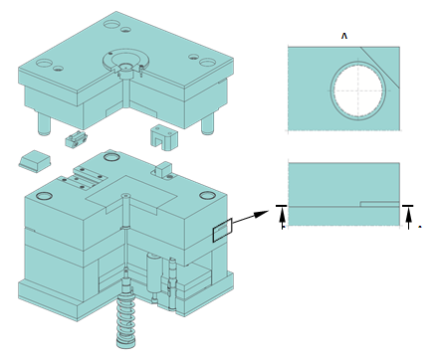

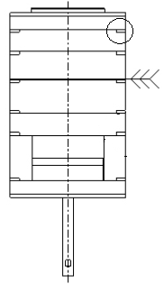 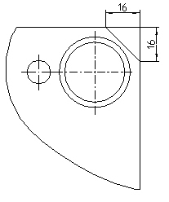 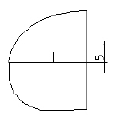

# **Szerszám vezető elemek**

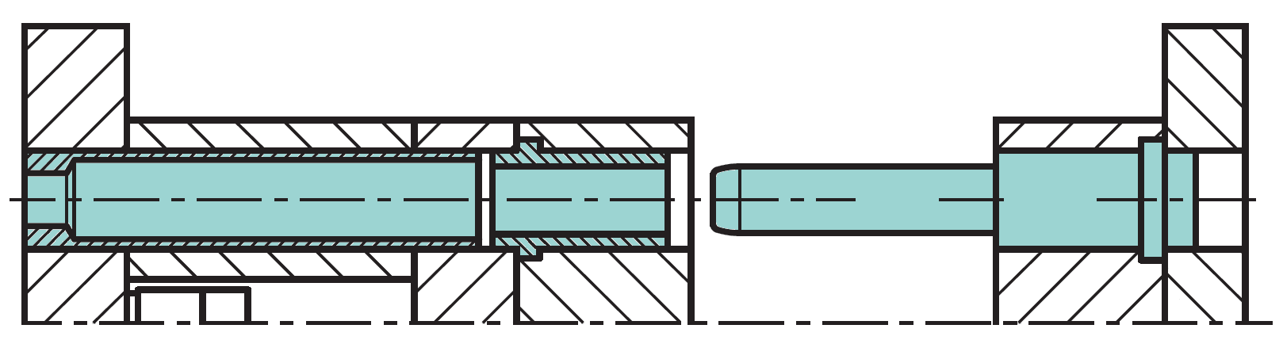

Vezető oszlop

Vezető persely

Központosító hüvely

A szerszámnak 3db azonos méretű oszlopa van, a negyedik oszlop méretének eltérőnek kell lennie.

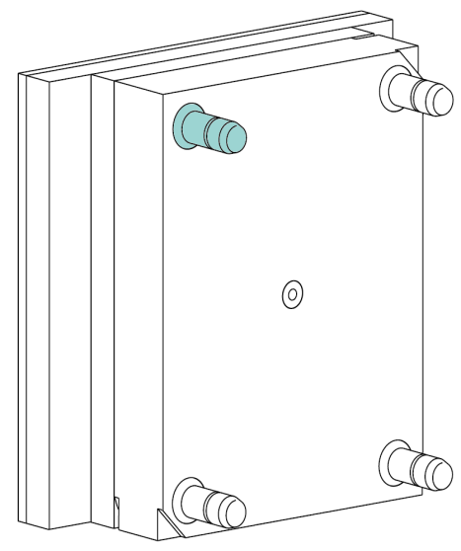

operator oldal

eltolás vagy méretkülönbség

A vezető oszlopok általában a szerszám álló oldalán legyenek elhelyezve.

**Peremes vezetőoszlop** **Talpas vezetőoszlop**

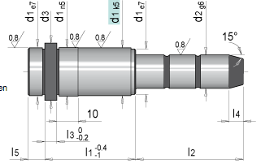 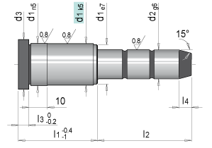

# **Kilökő csomag vezető elemek**

**Golyókosaras** (Az oszlop a felfogólapba legyen rögzítve és 10mm-t a formalapba nyúljon át)

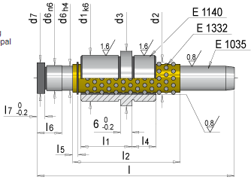

**Siklópersely** (Az oszlop a felfogólapba legyen rögzítve és 10mm-t a formalapba nyúljon át)

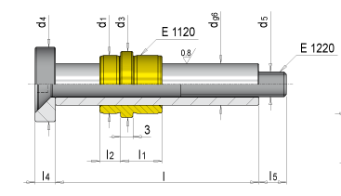

**Önkenéssel** **Szinterréteggel**

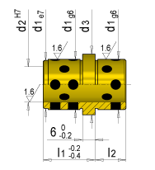 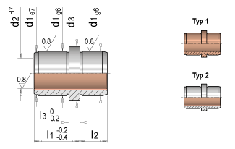

# **Finomvezető egység**

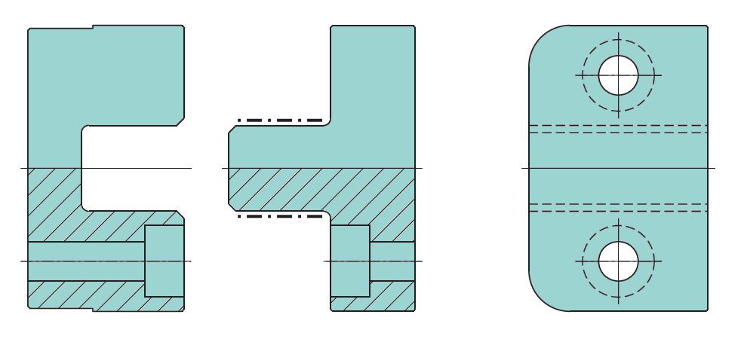

Furat

Csap

A szerszámon legyen kettő horizontálisan, kettő vertikálisan elhelyezett finomvezető.

A Male oldali egység az álló oldalon legyen beépítve.

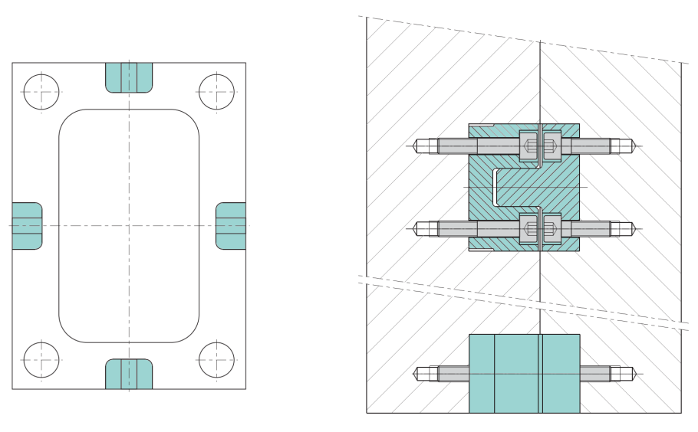

A beszereléshez lásd a gyártó ajánlását.

**Lapos finomvezető** **Lapos vezető, végközpontosítással**

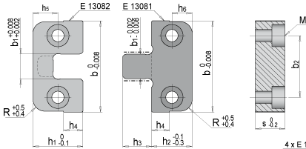 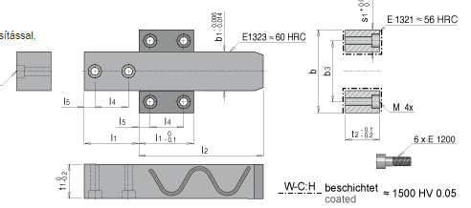

# **Ék**

A formaadókat ékekkel kell rögzíteni a gyors szerelés érdekében.

Az ékeket minimum M8-as csavarokkal kell rögzíteni.

Álló oldal

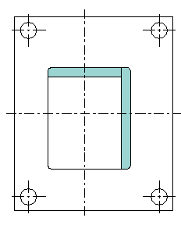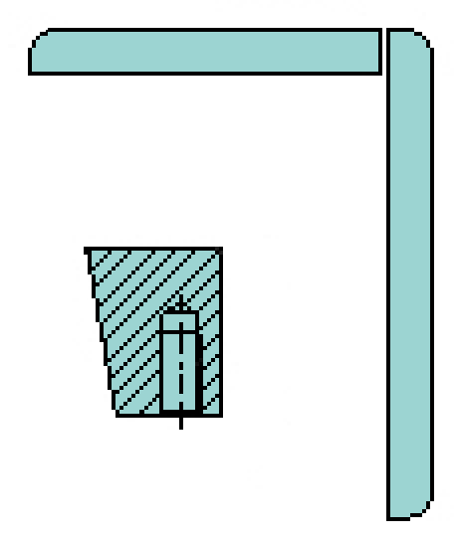

min. 0,5

$${\text{h}}_{ \text{- 0,05}}^{\text{+0,00}}$$

Mozgó oldal

# **11. Mozgó alkatrészek szerelése**



min. 0,5

A formaadó betéteket a gyors szerelés és esetleges javítás végett elölről szerelhető kivitelben kell készíteni.

A mozgó alkatrészek rögzítése minimum M8-as csavarral történjen. (pl.: ék, cserebetét)

A cserélhető betéteket minimum M10-es kihúzó menettel kell ellátni a szerelés könnyítése miatt.

B

Rögzítő csavar: M8

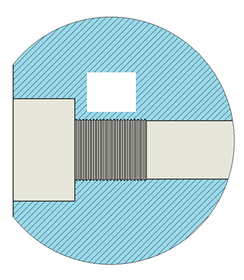

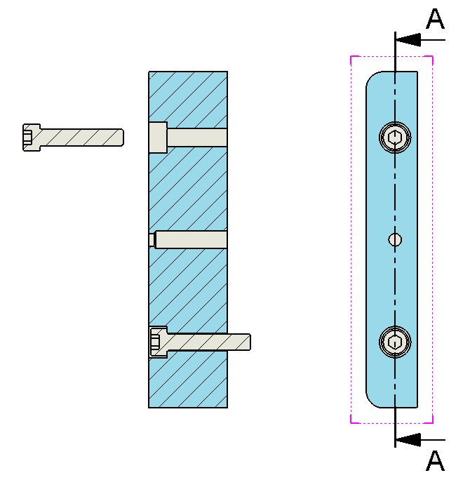

B

A-A

M10

# **12. Kilökők férőhelyének kialakítása**

A formaadó betétek kilökőfuratainak kialakítása megkönnyítheti a gyors átszerelést.

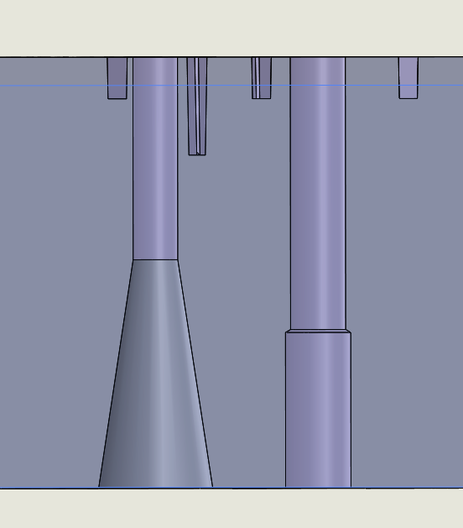

helytelen

helyes

# **13. Központi kilökőszár**

Hosszméret (L)

120mm

200mm

Átmérő (D)

ø10mm

ø12mm

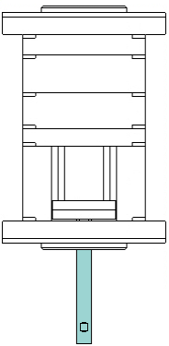

L

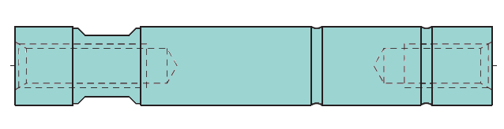

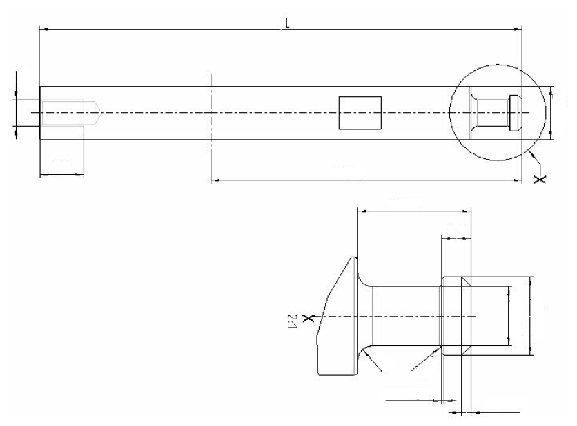

ø6.0

ø6.0

120

ø24.0

M12

20

R1

R1

2x45°

0,5x45°

23.0

6.0

# **Menetes kidobó betét**

A menetes kidobószár menetes betéthez kell csatlakozzon a kidobócsomagban.

Minden esetben szabványos Meusburger vagy alternatív elemet kell beszerelni.

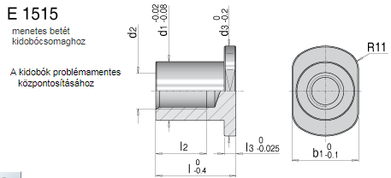

M

Menetméret (M)

M12

M16

 .

# **Végállás ellenőrző rendszer**

**DME**

W-BB-S-TW222-LR Thinswitch

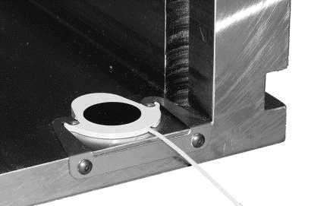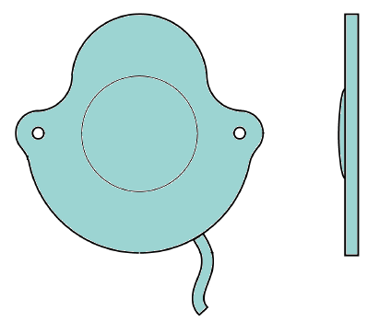

**Meusburger**

Meusburger E65005 cikkszámú szabványos jeladó

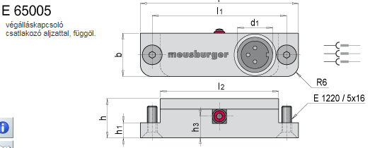

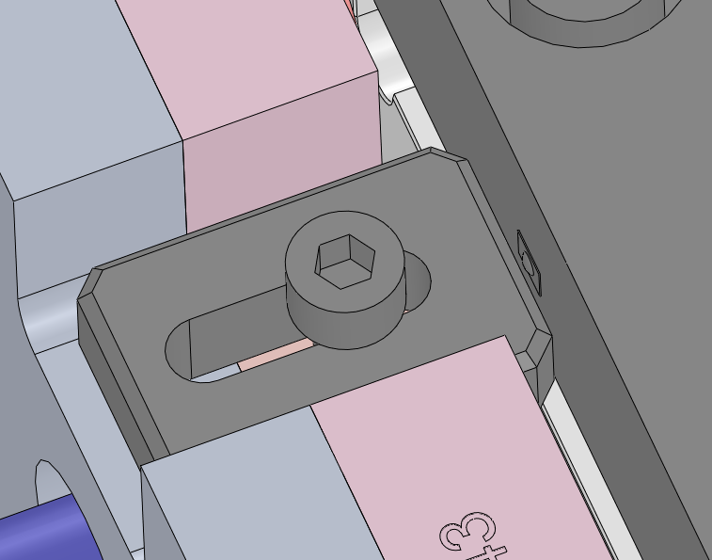

A végállás ellenőrzés állítható elemmel legyen kiépítve.

# **Emelőszem**

Az emelőszemet a szerszám tömegközéppontján kell elhelyezni! Maximális teherbírás, méretek és beépítés módja lásd a gyártó ajánlásával.

Kis szerszám esetén használjon összekötő hidat. Nagy szerszám esetében 4 szemes megfogást kell alkalmazni.

|  |  |  |
| --- | --- | --- |
|  | Type 1 | Type 2 |
| Használat |  |  |

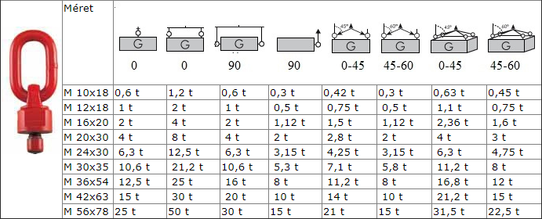

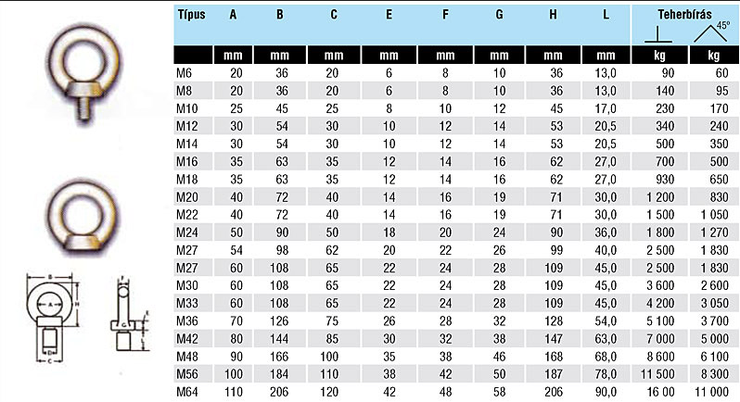

**TYPE 1**

**TYPE 1**

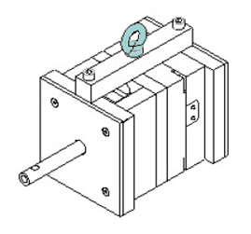 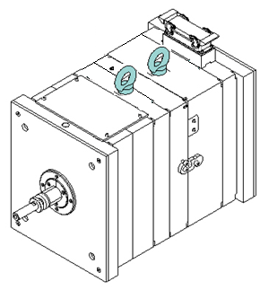

Emelőszem

Összekötő híd

Záróelem

Emelő szem

# **Záró eszköz**

* A szállításhoz biztonsági eszközöket kell használni a következő gyártóktól: Strack / Hasco vagy Meusburgert.
* Az előírt gyártók termékeitől el lehet térni alternatíveszközökkel előzetes engedély esetén.
* Ezeket a kezelőoldalon kell elhelyezni.
* A záró horgot rögzíteni kell egy hengerfej csavarral és két pillangós csavarral.
* Abban az esetben, ha konstrukciós okok miatt szállítási biztonsági eszközt kell használni, akkor piros festéssel és szerszámszámmal címkézve kell ellátni!
* Ha a konstrukció vagy ár kívánja, eltérő, alternatív eszközöket lehet használni.



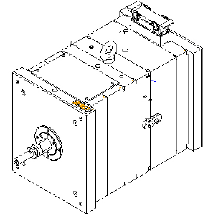

# **Adattábla**

Az adattáblának a kezelőoldalon, a formalapon kell lennie.

A táblára nem fért cikkszámokat a kezelő oldali formalapba kell beütni.



Szerszám szám:

Fészek szám:

Szerszám méretek:

Termék:

Cikkszám 1 ______________  
Cikkszám 2 ______________  
Cikkszám 3 ______________

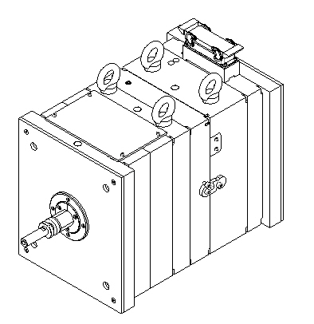

Gravírozot szerszám adatok

Operátol oldal

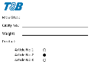

# **Borító lemez**

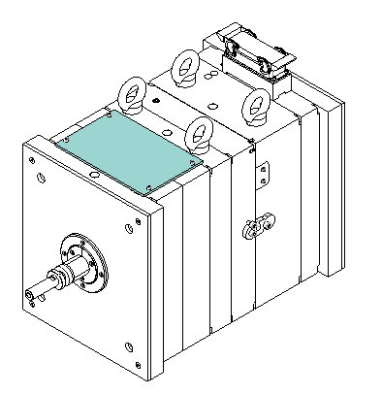

Plexiüvegből vagy fémlemezből készült fedőlemezt kell

felszerelni az alátétekre.

Két csavar elegendő a rögzítéshez.

A plexiüveget mágnesekkel is lehet rögzíteni

**Plexiüveg**

**Fémlemez**

# **Ciklusszámláló**

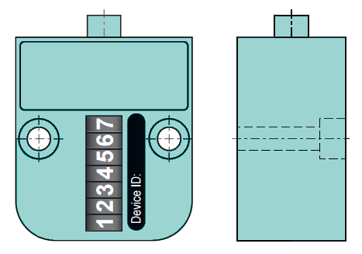

Minden esetben számláló felszerelése szükséges, előnyben kell részesíteni:

**Meusburger** termékeit: E2480; E2484; E2485

**HASCO** termékeit: A5730

A számlálót az álló részre kell rögzíteni. Beszereléshez lásd a gyártó ajánlását.

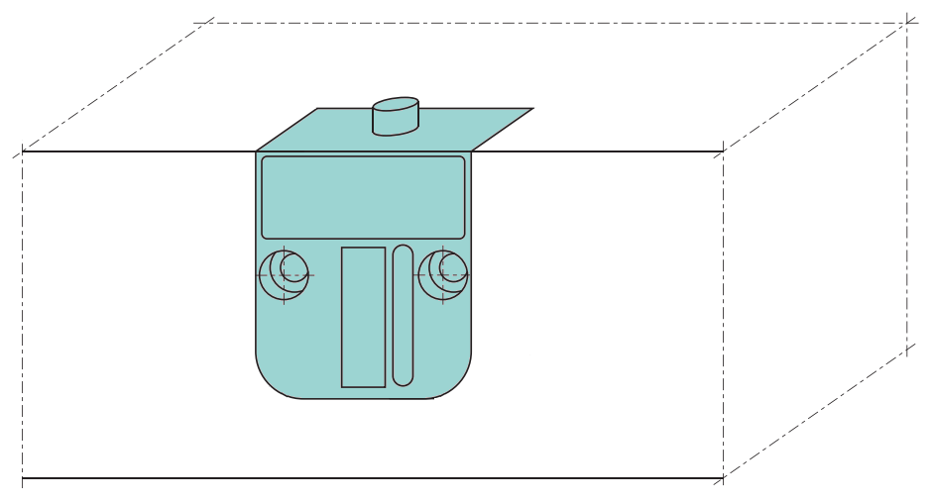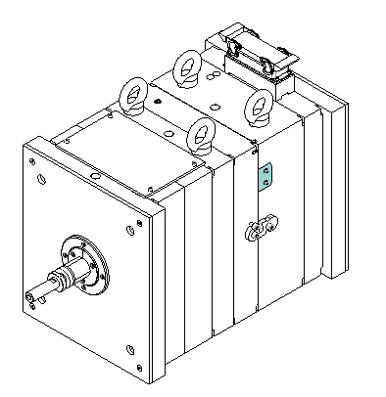

# **Dátum jelölő**

Elsősorban az Opitz DATI 9000 BBC 11éves és 12 hónapos jelölőjét kérjük az alábbi beszerelési móddal.

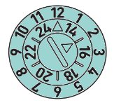

**OPITZ** év és hónapjelölő egyben.

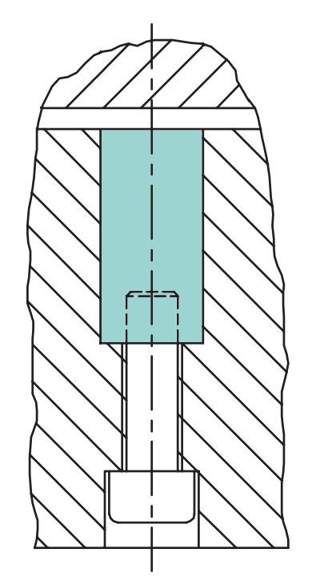

* A dátumjelölést egy M3-as csavarral kell rögzíteni a formabetétben.
* Annak kimunkálása során figyelembe kell venni a hűtőfuratok pozícióit.
* A dátumjelölő csak annyira térhet el a formaadó felület síkjától, hogy a benne lévő nyíl egy síkba essen a síkkal. Ettől eltérni csak külön engedéllyel lehetséges.

**HASCO** év és hónapjelölés egy jelölésben vagy alternatíva. (pl. lásd a képen)

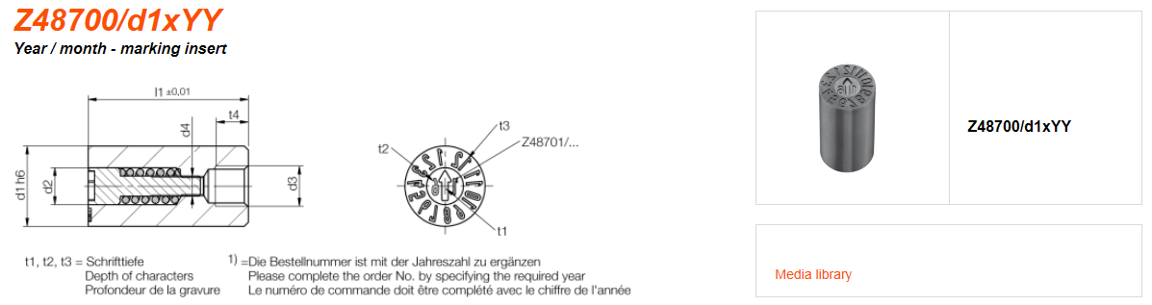

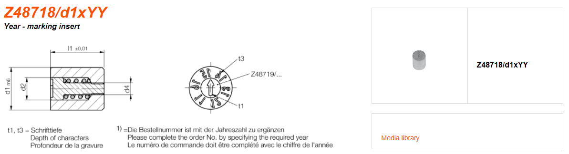

**MEUSBURGER** év és hónapjelölés két külön jelölésben vagy alternatíva. (pl. lásd a képen)

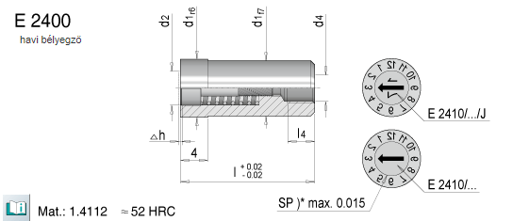

# **Beömlés típusa**

# **Hideg csatornás**

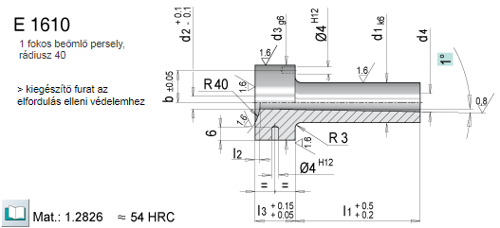

* A beömlőt a központosító tárcsa rögzítse

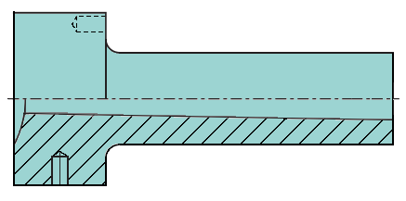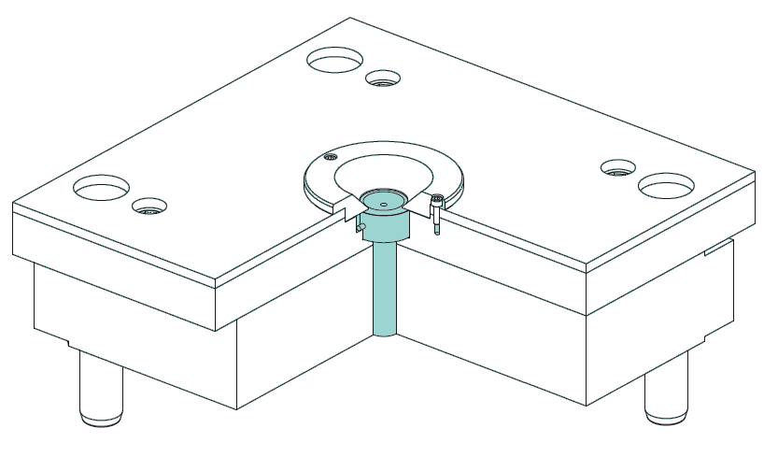

* A fészekszámtól függően a beömlőn legyen egy fészkes és két fészkes állíthatóság is.
* Az átfordításhoz aretáló csavar beépítése szükséges.
* 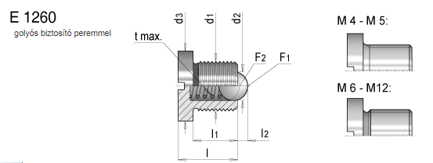

# **Elosztócsatorna**

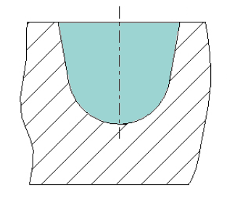

h

b

R

5°

A

|  |  |  |  |
| --- | --- | --- | --- |
| A | b | h | R |
| 8,16 | 3,0 | 2,5 | 1,26 |
| 11,07 | 4,0 | 3,4 | 1,68 |
| 13,69 | 5,0 | 4,2 | 2,10 |
| 16,32 | 6,0 | 5,0 | 2,52 |

Szükség szerint az alábbi kialakítások érvényesek:

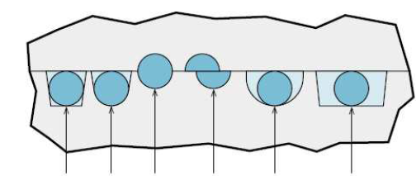

3

1

2

**1,  Teljes kör**

**2,  Trapéz (lekerekítéssel)**

**3,  Félkör**



Hideg anyag csapda

Hideganyag csapdákat kell beépíteni, hogy optimális hőmérsékletű anyag jusson a szerszámüregbe.

# **Beömlési típusok**

**Bot beömlő** (direkt meglövés)

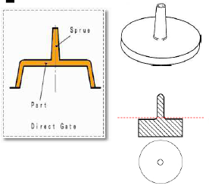

A direkt meglövést általában egy fészkes

szerszámoknál ajánlott, illetve körszimmetrikus

termékeknél, melyeknél követelmény a szimmetrikus

kitöltés. Vastag termékek esetén jól alkalmazható.

**Él gát** (standard gát)

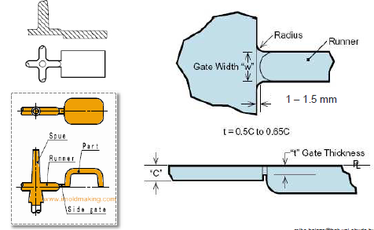

Ez a gáttípus többfészkes szerszámoknál ajánlott,

közepes és vastag termékek esetén.

**Delta gát** (legyező gát)

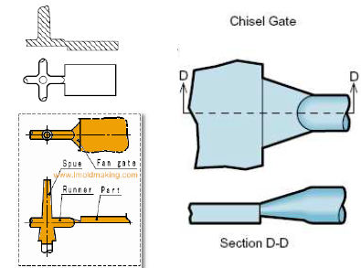

Azon lapszerű alkatrészeknél alkalmazott gáttípus,

melyeket nem lehet széles felületen meglőni, vagy pedig

nem megengedhető, hogy sérüljön az oldala.

**Film gát**

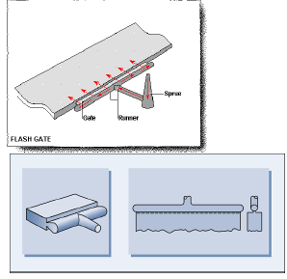 

Általában lapos, hosszú termékek esetén

alkalmazzák, jó minőségű, elhúzódásmentes terméket ad.

**Alagút gát**

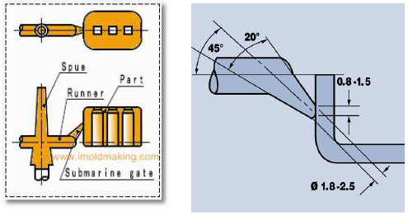

Igen gyakran alkalmazott gáttípus, legnagyobb

előnye, hogy a szerszám nyitása során automatikusan

leválik a csatornamaradék.

**Tű gát**



A 3 lapos szerszámoknál alkalmazzák. Az

alagútgáthoz hasonlóan ez is automatikusan eltávolítja a

csatornamaradékot és középpontban elhelyezkedő gátat

eredményez.

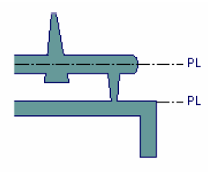

**Banán gát**

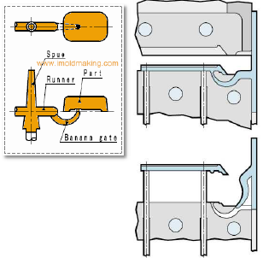 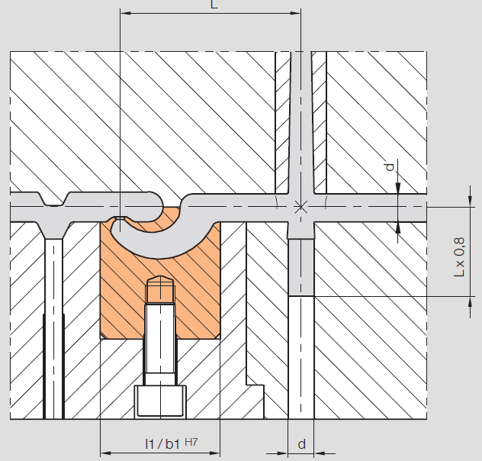

A banángát külön betétből, szerelhető legyen!

<https://www.hasco.com/medias/Z10650-EBH-DE-EN-FR.pdf?context=bWFzdGVyfGltYWdlc3wxMTMwMjR8YXBwbGljYXRpb24vcGRmfGltYWdlcy9oZGMvaDA0LzkyMDYzODUwODIzOTgucGRmfDFjODAwNDQyZmExN2YzMGUyOWQxOGRkMzljNTFkNmM4ZWEyOWNjMzIzOTJmYTcyYzQyZThhMTdlZjQxMzA2ODQ>

**Belső gyűrű meglövés** (Küllőgát)



A küllő gát nagyban hasonlít az esernyőgáthoz.

Egyfészkes szerszámok esetén használatos, nagyobb belső

átmérővel rendelkező körszimmetrikus termékek esetén

**Külső gyűrű meglövés** (Esernyőgát)



Egyfészkes szerszámok esetén, egyszerű

geometriájú, kis vagy közepes belső átmérővel rendelkező

termékeknél alkalmazható.

# **Engusztépő kialakítás**

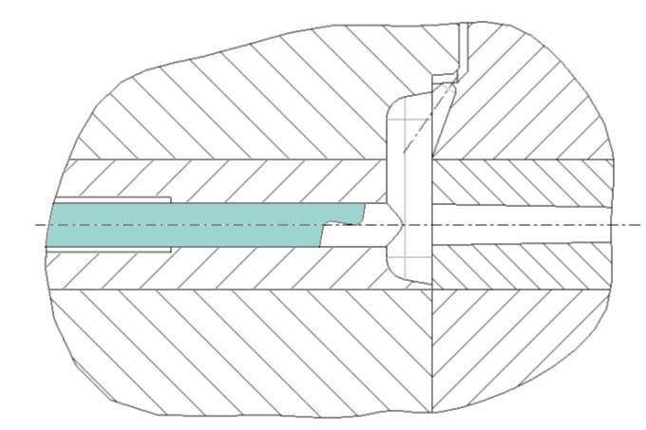

d

4xd



**Körgyűrű  Visszakúpozás (szoknyás)  Z csap (farkas fog)**

# **Forró csatorna**

|  |  |  |  |  |  |
| --- | --- | --- | --- | --- | --- |
| Tipus | Szeleppel | ez az oszlop nem kell | Torpedóval | külön előkamrával | külön előkamra nélkül |
|  |  |  |  |  |  |
|  |  |  |  |  |  |
|  |  |  |  |  |  |
|  |  |  |  |  |  |
|  |  |  |  |  |  |
|  |  |  |  |  |  |
|  |  |  |  |  |  |
|  |  |  |  |  |  |
|  |  |  |  |  |  |

A zónák elosztása pl. 2 fészek esetén

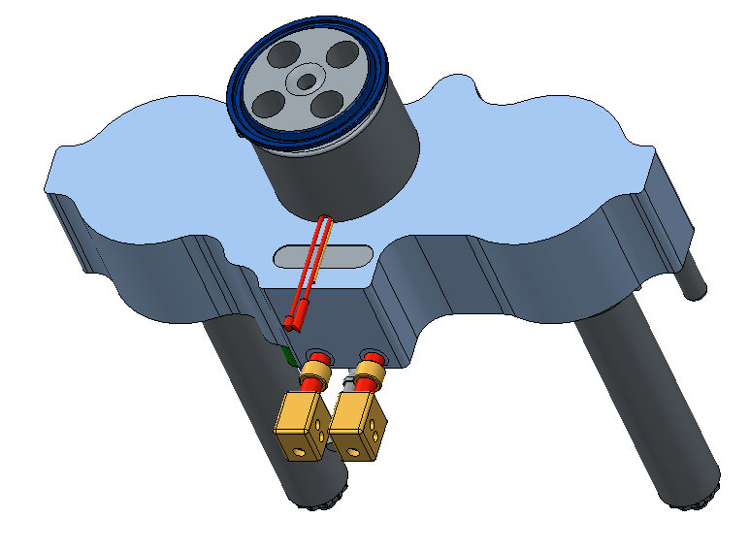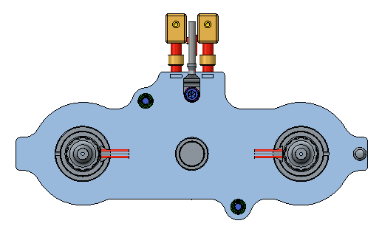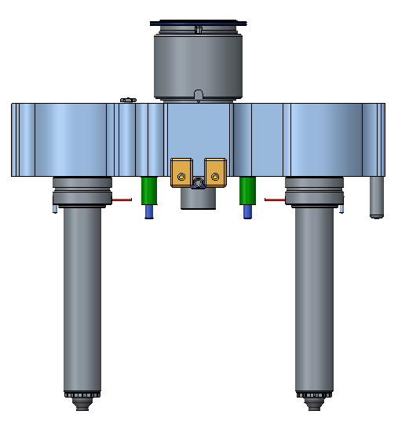

Zone 3

Zone 1

Zone 2

Zone 4

Operator side

Operator side

A zónák elosztása pl. 2 fészek esetén

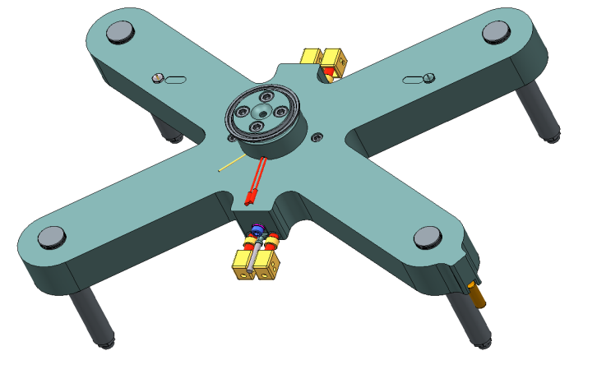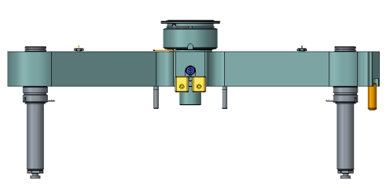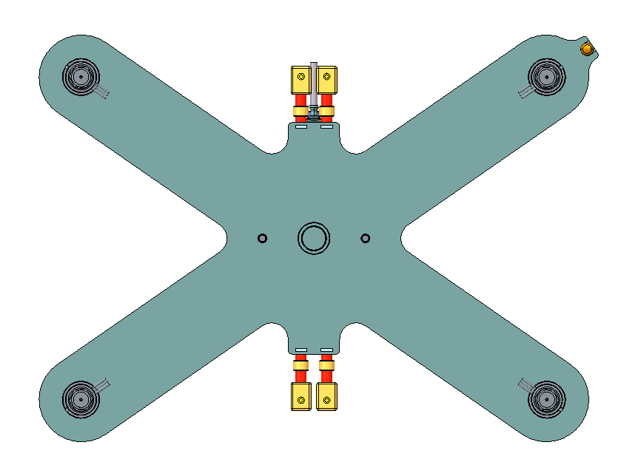

Zone 4

Zone 6

Zone 5

Zone 5

Zone 3

Zone 1

Zone 2

Operator side

Operator side

# **Elektromos csatlakozás**

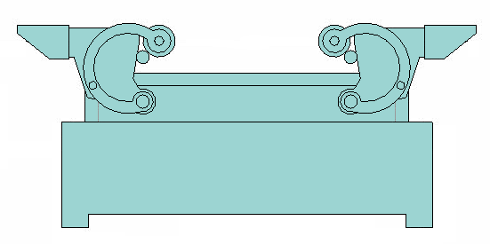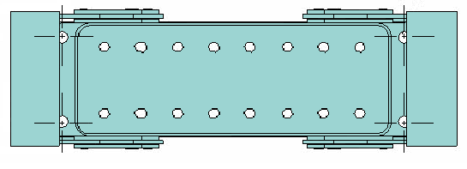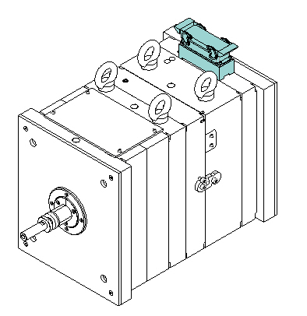

A forrócsatorna rendszer bekötéséhez az alábbi **Harting** gyártó terméket vagy alternatívát kell használni:

<https://www.distrelec.hu/?wt_ga=1776093231_175505099037&wt_kw=1776093231_www%20distrelec&ext_cid=bpgooaqhuhu-na&kw=www%20distrelec&gclid=EAIaIQobChMIpa3Jl5qd2AIVCWYbCh2MUg_AEAAYASAAEgK1tvD_BwE&gclsrc=aw.ds>

**Han A 10/16P+E, staf 14/20 P betétek** (csak géphez)

* Male 11 54 94 09200162612 16+PA
* Female 11 54 96 09200162812 16+PA

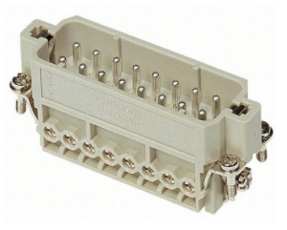 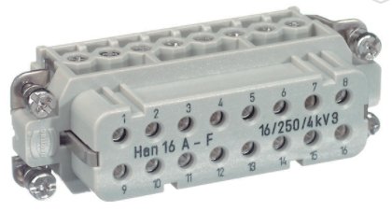

**Han E, Han ES, 6/10/16/24 P+E, Staf 14/20 P betétek** (szerszám fűtés)

* **Male** 11 36 42 09330162601 16+PA (csavaros)

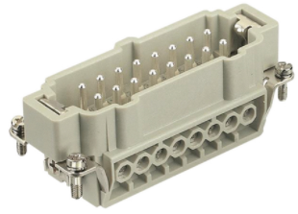

* **Male** 11 36 44 09330242601 24+PA (csavaros)

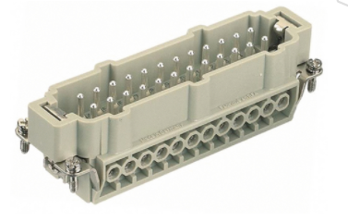

* **Female** 11 36 50 09330162701 16+PA (csavaros)

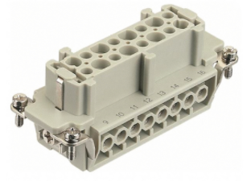

* **Female** 11 36 52 09330242701 24+PA (csavaros)

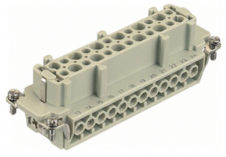

**10A/16A/6B/10B16B/24B lábazati burkolat**

* 11 14 86 19200160251 16A (1 reteszelőkengyel, 1 kábelkimenet)

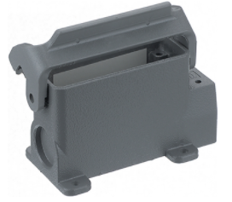

* 11 40 20 09300161230 16B (2 reteszelőkengyel, 1 kábelkimenet)

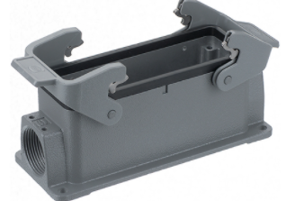

* 11 40 22 09300241230 24B (2 reteszelőkengyel, 1 kábelkimenet)

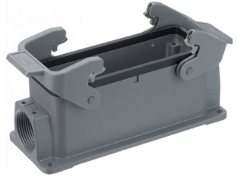

# **Elektromos bekötés**

Érzékelő 1

Érzékelő 4

Érzékelő 3

Érzékelő 3

Érzékelő 2

Érzékelő 2

Érzékelő 1

Érzékelő 4

Fűtés 1

Fűtés 3

Fűtés 1

Fűtés 3

Fűtés 4

Fűtés 4

Fűtés 2

Fűtés 2

**16 pólus**

Ha négynél több zóna van 2x16 polusú elektromos csatlakozó kell

One for hot runner and the other one for thermal sensors (2x24)

Érzékelő 1

Érzékelő 4

Érzékelő 3

Érzékelő 3

Érzékelő 2

Érzékelő 2

Érzékelő 1

Érzékelő 4

Fűtés 1

Fűtés 3

Fűtés 1

Fűtés 3

Fűtés 4

Fűtés 4

Fűtés 2

Fűtés 2

Érzékelő 5

Érzékelő 5

Fűtés 5

Fűtés 5

Érzékelő 6

Érzékelő 6

Fűtés 6

Fűtés 6

**24 pólus**

# **Vízcsatlakozás**

# 

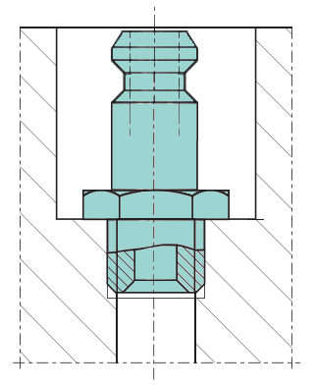

l1

t

d

D

A

SW

**Talkob catalógus**:

|  |  |  |  |  |  |  |  |  |
| --- | --- | --- | --- | --- | --- | --- | --- | --- |
| Article (Talkob) | | t | l1 | D | SW | d | A | Cooling chanel Ø |
|  | TN65M10 | 18 | 7 | 25 | 11 | 9 | M10x1 | 8-10 |
|  | TN651/4* | 18 | 9 | 25 | 15 | 9 | G1/4 | 8-10 |
|  | TN65M14 | 18 | 9 | 25 | 15 | 9 | M14x1,5 | 8-10 |
|  | TN903/8* | 18 | 9 | 27 | 17 | 13 | G3/8 | 8-10 |

A csatlakozókat minden esetben be kell süllyeszteni a lapokba.

A hűtőfuratok kivezetése a szerszám oldalán kell hogy legyenek, alulra és felülre nem kerülhet csatlakozó

**A vízcsatlakozók az alábbi gyártóktól vagy alternatívából választhatóak, de a főbb méreteket a lenti táblázat meghatározza:**

**Meusburger**

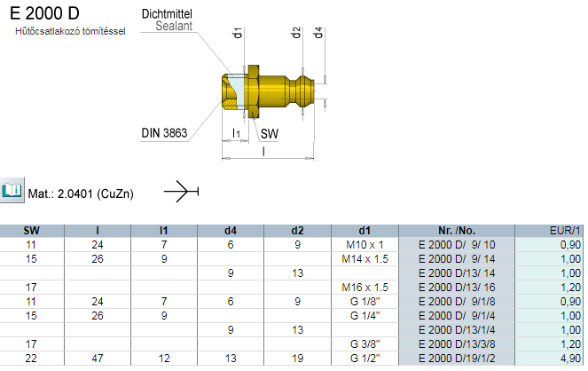

**HASCO**

<https://www.hasco.com/hasco/en/Product-catalogue/Z/Cooling-system/Connections-for-temperature-system/Fitting/Z81-d4xd7/p/Z81_d4xd7>

**TALKOB**

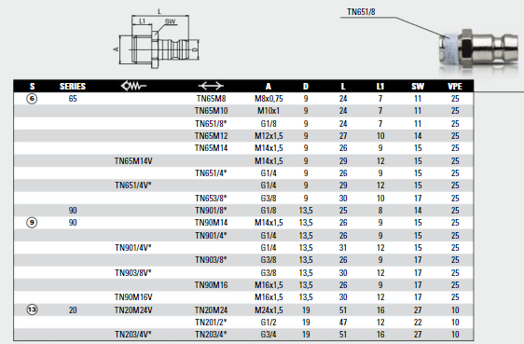

A hűtőcsatlakozókat a kezelő oldallal ellenkező oldalra kell tenni.

Lehetőség szerint alulra ne kerüljön csatlakozás

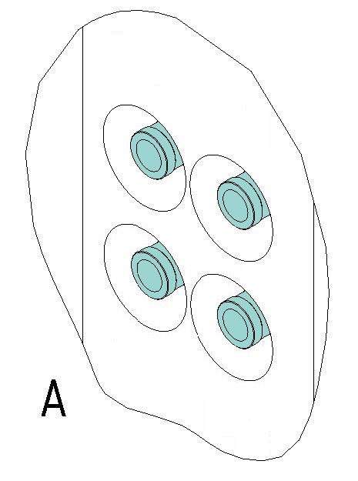

IN2

IN1

OUT1

OUT2

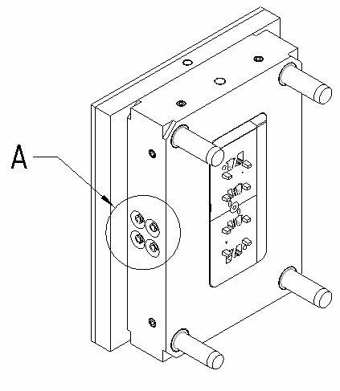

Operátor oldal

Álló oldal

Mozgó oldal



IN2

IN1

OUT1

OUT2

B

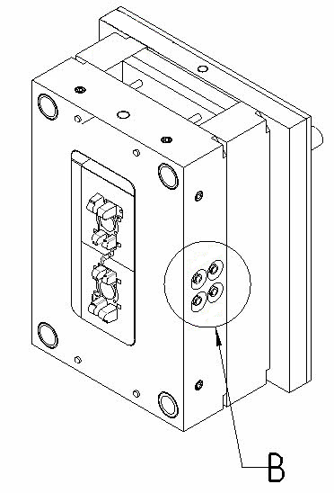

Operátor oldal

# **Hűtés**

* A szerszámba a lehető legtöbb hűtőfuratot be kell építeni.
* A hűtőfuratok közötti falvastagságnak minimum 8mm-nek kell lennie.

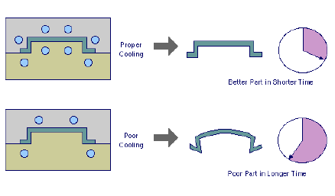

**A hűtőfuratok kialakítása:**

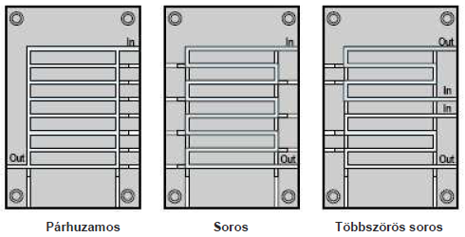

**A hűtőfuratok mérete**:

**ø8mm**

**ø10mm**

# **Záró és terelődugó**

A hűtőkör kialakításától függően mindig legyen áramlási irány meghatározva

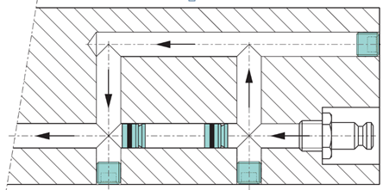

Terelődugó

Záródugó

**Terelő**

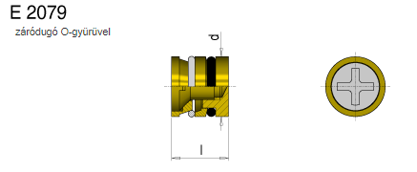

**Végdugó**

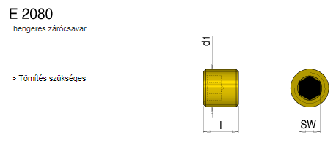

**Végdugó**

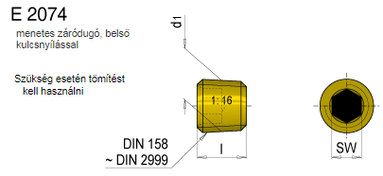

**Végdugó**

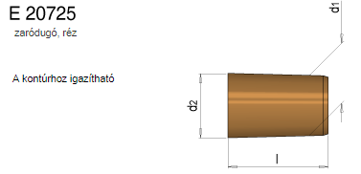

# **Mag hűtés**

* Az álló ás mozgó oldali formaadó betétekben az alábbi terelőlemezeket kell használni.
* A min. 30mm magasságú mag oldali betétekben kötelező használni az alábbi terelő elemeket.

**Terelőlemezzel**

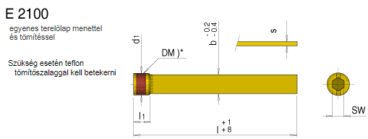

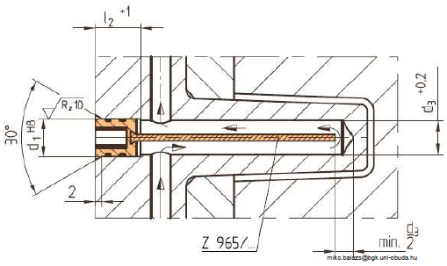

**Spirál vízterelővel**

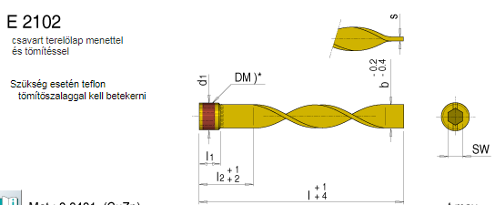

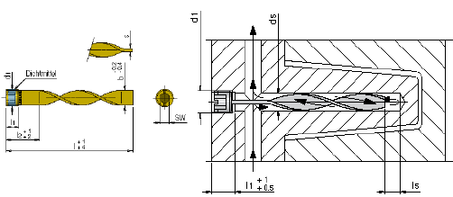

**Spirálcsővel**

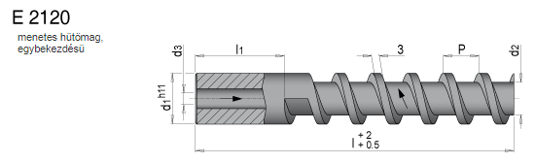

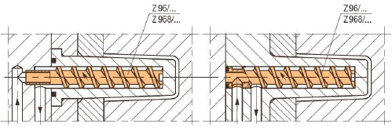

# **Vízkörök tömítése**

# 

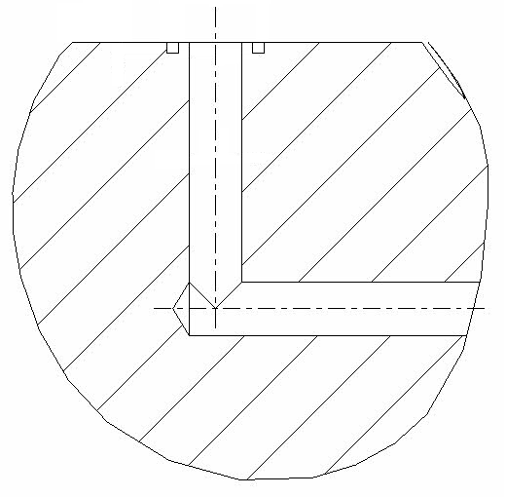

D

t

d1

A hűtőkörök méretétől függően kell beépíteni a táblázatban szereplő méretek alapján:

|  |  |  |  |  |
| --- | --- | --- | --- | --- |
| d1 | D | t | d2 | d3 |
| 4 | 8,0 | 1,1 – 0,1 | 5,0 | 1,5 |
| 6 | 10,5 | 1,1 – 0,1 | 7,5 | 1,5 |
| 8 | 14,0 | 1,5 – 0,1 | 10,0 | 2,0 |
| 10 | 16,0 | 1,5 – 0,1 | 12,0 | 2,0 |

# 

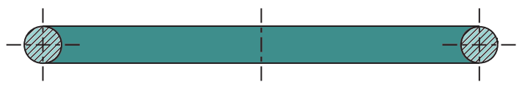

# **Fészek számozása**

|  |  |  |  |
| --- | --- | --- | --- |
| Álló oldal |  |  | Mozgó oldal |
|  |  |
|  |  |
|  |  |

# **Betétkiosztás**

A formaadók mennyiségétől függően, a betétek szétosztása lehet:

**Egyben**

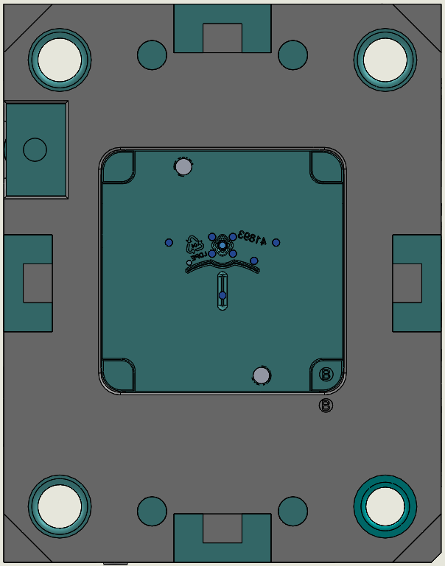

Formabetét

Formalap

Vezetőelem

* A formaadókba betétenként szükséges beépíteni a külön vízköröket.
* Minden formaadót elölről kell rögzíteni.
* Kiszedő furatokkal kell ellátni minden betétet.

**Tagolt**

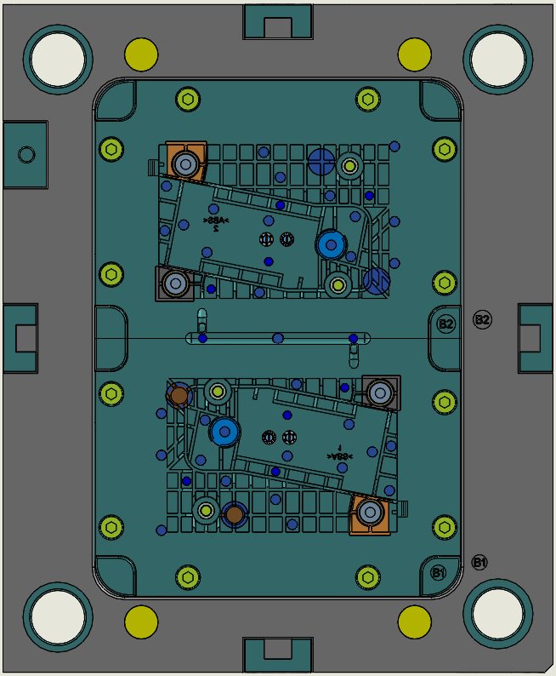

Kényszervisszatoló

M8 rögzítőcsavar

* A formaadókba betétenként szükséges beépíteni a külön vízköröket.
* Minden formaadót elölről kell rögzíteni.
* Kiszedő furatokkal kell ellátni minden betétet.

# **Szerszámtípus**

# **Normál**

(Egyszerű nyit-zár szerszám)

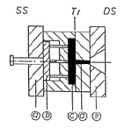

* A szerszám kilökőinek kialakítása során figyelembe kell venni a falvastagságokat és a lehetséges bordákat. Ha szükséges késes kilökőket kell beépíteni.
* A mélyebb bordák megléte esetén a kilökőket célszerű azok alá kiépíteni a jobb és sérülésmentesebb kidobás érdekében.
* Fazonnal rendelkező kilökők esetén a fejrészt a kilökőlapban elfordulás ellen biztosítani kell.

Központosító tárcsa

Beömlő persely

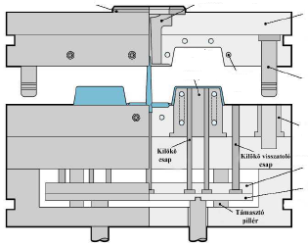

Cserélhető mag oldali betét

Kilökő csap

Kilökőlap

Távtartó pogácsa

Kilökő visszatoló csap

Kilökő tartólap

Temperáló (hűtő) csatorna

Vezetőoszlop

Vezető persely

Álló oldali felfogólap

# **Letoló lapos**

A letolólapos szerszámokat háromlapos szerszámként kell kialakítani. Ebben az esetben használni kell a rájuk jellemző kialakításokat az 51. pontban meghatározottak szerint.

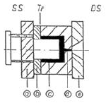

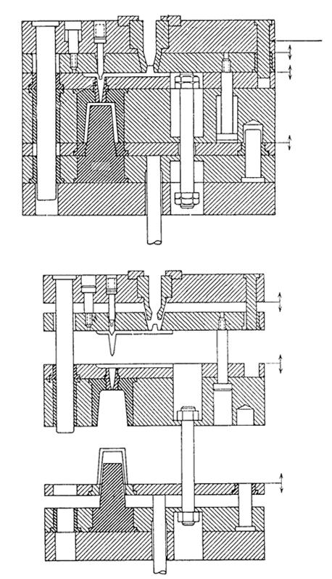

Letolólap

**Letolólap alkalmazása**

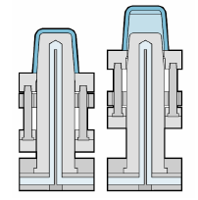

Vékony falú, nagy mélységű termék esetén használható.

Fokozottan ügyelni kell a

termék szilárdságára.

**Letoló gyűrű alkalmazása**

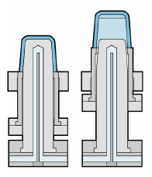

Vékony falú tengelyszimmetrikus

termék esetén használható.

Fokozottan ügyelni kell a

termék szilárdságára.

**levegőszelepes alkalmazása**

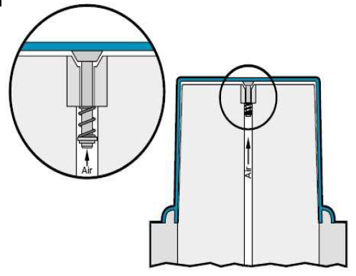

Nagyon vékony falú, nagy mélységű alkatrészeknél a deformáció elkerülése érdekében alkalmazhatunk levegős ledobást.

.

# **Tolattyús**

Alámetszések esetén alkalmazni kell az alábbi megoldásokat.

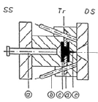

Oszlop vezető

Mozgató oszlop

Kopólap

Leszorító elem

Nyomó betétbetét

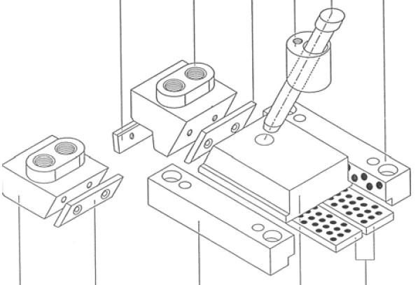

Csúszka elem

Leszorító elem

Csúszka test

# **Külső csúszkás kialakítás**

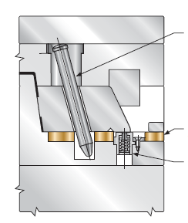 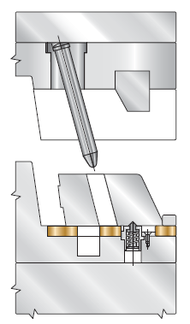

Nyitott szerszám

Zárt szerszám

# **Belső csúszkás kialakítás**

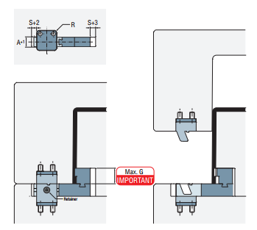

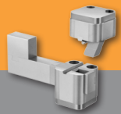

Csúszkás szerszámok vezetőelemei

**Önkenéssel ellátott vezetőelem  Önkenés nélküli vezetőelem** (edzett)

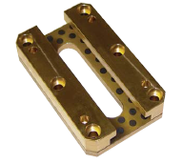 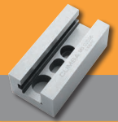

**A csúszka reteszeléséhez használni kell az alábbi tartó egységek valamelyikét!**

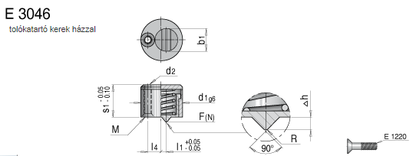

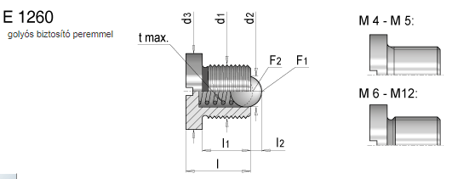

# **Ferde feladós**

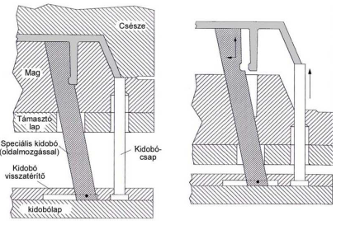

Használata:

* Kis méretű alámetszés
* Csúszkával nem hozzáférhető
* Van hely a mozgatáshoz

Kidobó visszatérítés

Támasztó lap

Mag

Kidobólap

Ferdefeladó

Kidobó csap

Csésze

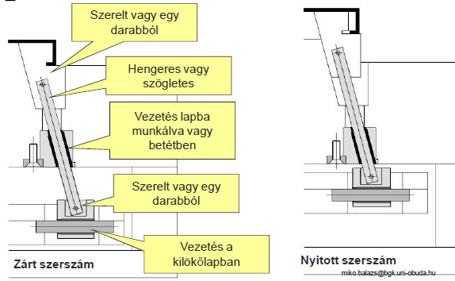

Zárt szerszám

Nyitott szerszám

Szerelt kialakítású

Szögletes

Hengeres

vezetés betétben

Vezetés a lapban

Egy anyagból

Szerelt kialakítású

Vezetés a kilökőlapban

Egy anyagból

# **Rugózó betét**

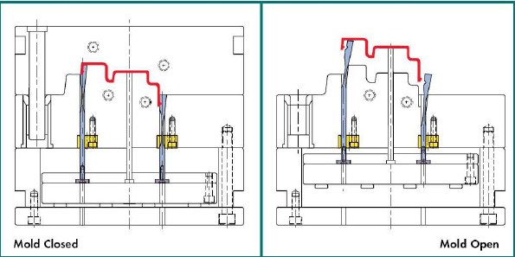

# **Ékbetétes**

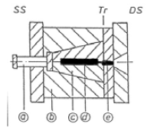

?

# **Fordított szerszám**

(a kidobás az álló oldalon van)

A kialakítást akkor használjuk ha a meglövés a forma belsejében van meghatározva.

A szerszám kilökése ebben az esetben az álló oldal felöl történik.

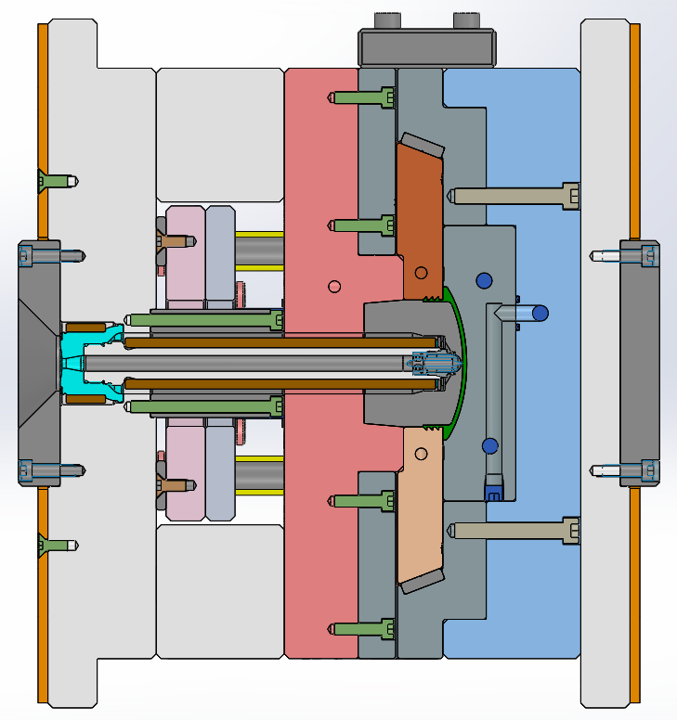

# **Menetes**

Külső és belső menettel ellátott szerszámok esetén, nagy menetemelkedésnél és menetmélységnél célszerű a kitekerő magok használata.

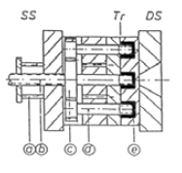 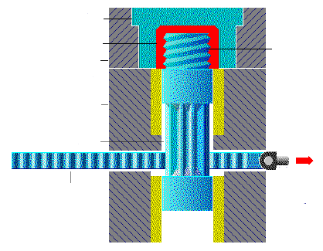

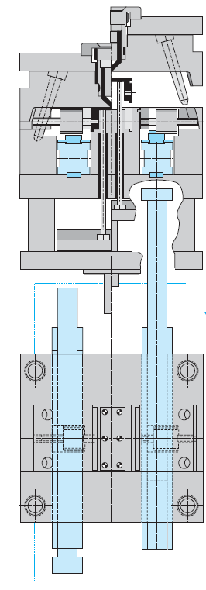

Fogaskerék

Fogasléc

Hidraolika

1. **Hidraolika csatlakozás**



**Stäubli** (http://pdf.directindustry.com/pdf/staeubli-connectors/mpx-hydraulics/7527-409369.html)

MPX10.1102/SV

MPX10.7102/SV

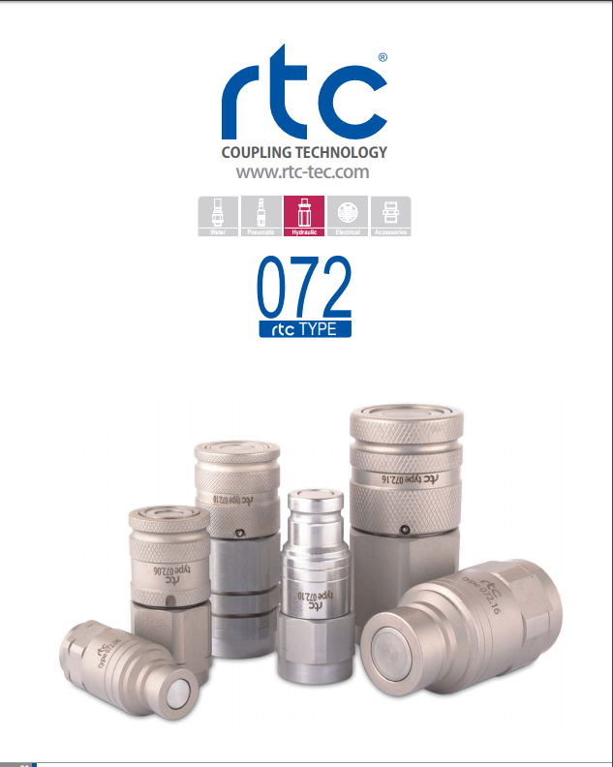

**RTC** (http://www.rtc-tec.com/files/product_pdf/072.pdf)

072.10.SFB 17V

072.10 PFB 17V

# **Összeeső magos**

Szimmetrikus, körkörös alkatrészek alámetszéseinél használatos szerszámkialakítás az összeesőmag.

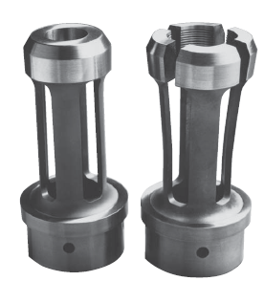

# **Külső kialakítás**

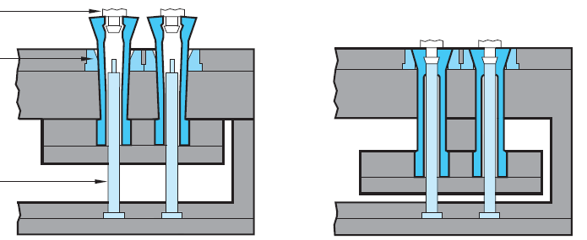

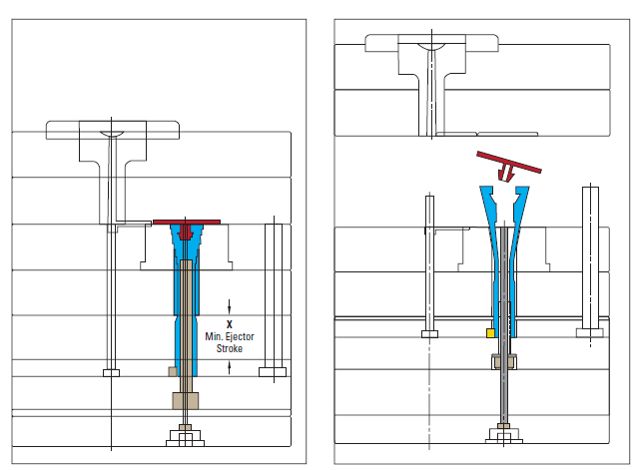

# **Belső kialakítás**

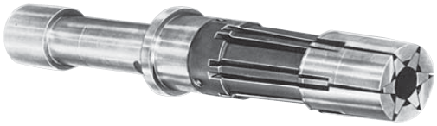

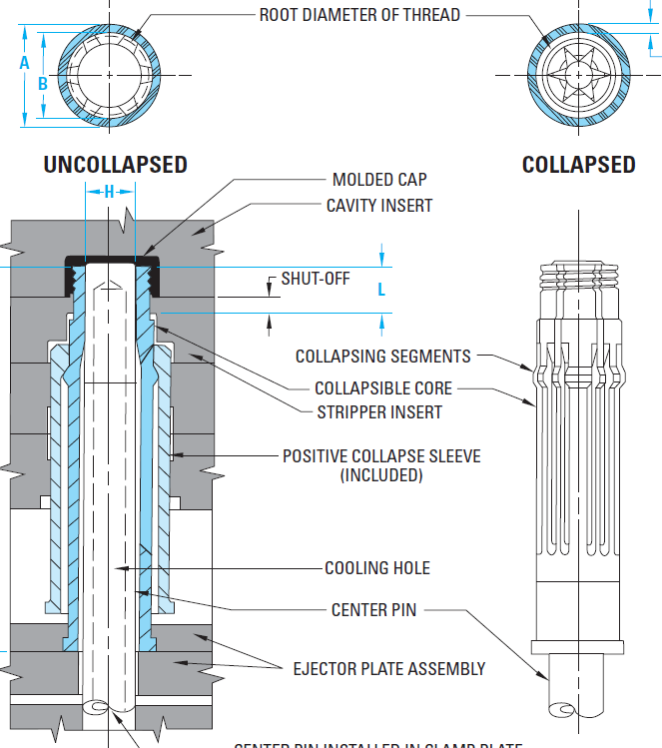

# **Háromlapos**

A termék és az angusz szeparált eltávolítása érdekében használjuk.

A háromlapos szerszámok lehetnek:

* letolólapos
* letológyűrűs

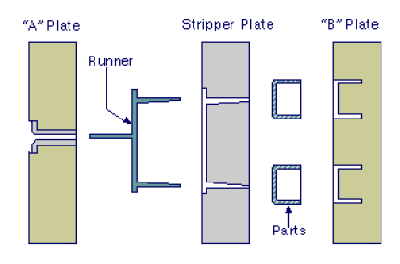

# **Illesztett csap**

A harmadik lap rögzítésére használjunk műanyag szorító elemeket, melyek biztosítják a megfelelő mozgási sorrendet.

Ezzel a megoldással a lap a mozgó oldalon marad a megfelelő nyitási távolság eléréséig.

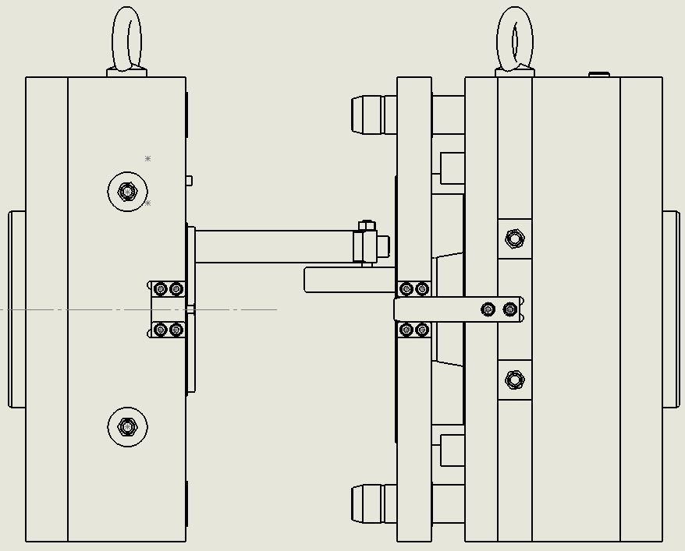

Műanyag szorító elem, ami a letoló lapot rögzíti.

# **Rögzített letolólap**

A szerszám kilökő rendszere rögzítve van a letoló lappal.

A rögzítés minimum M10-es menettel történjen.

A kötés stabil tartása érdekében használjunk rugós alátétet (Meusburger: E1585)

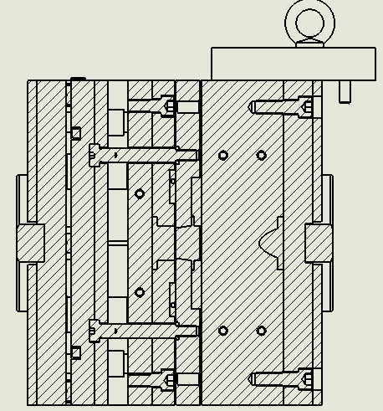 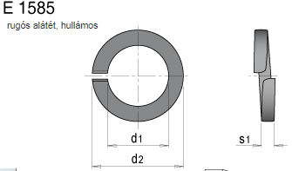

Illesztett csap

Rugós alátét

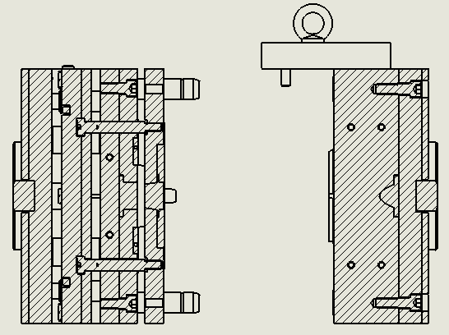

Letolólap

Kilökő lap

# **Reteszelő**

**Laprugós reteszelő  Kioldó reteszelő**

pl.: Stack vagy DME

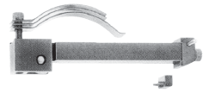 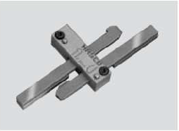

# **Kilincsmű**

Pl. Meusburger E1820

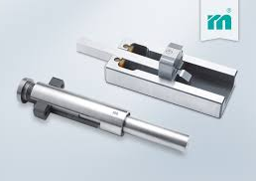 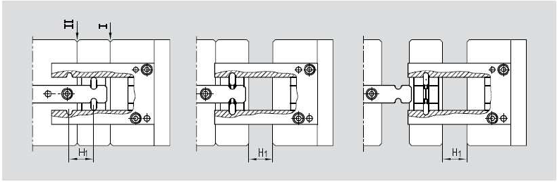

# **Húzórudazat**

**Csavaros megoldás  Pl. Meusburger**

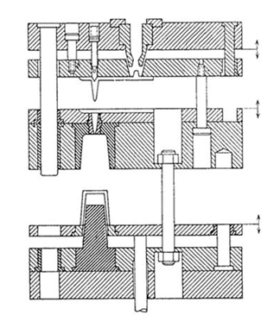 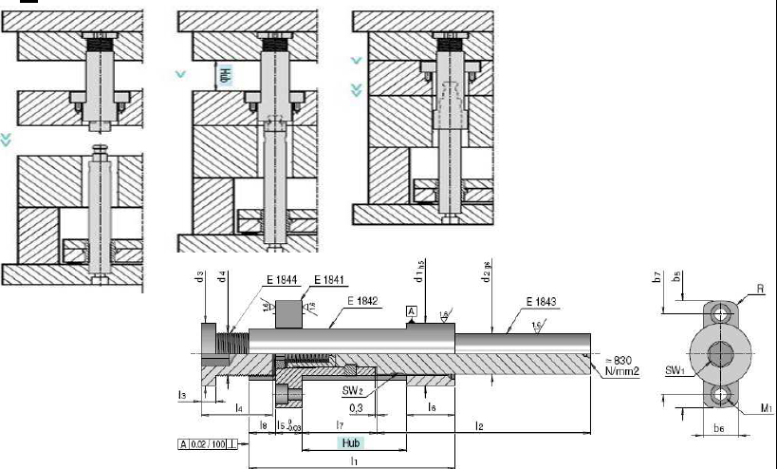

# **Kidobás**

# **Egyszeres kidobás**

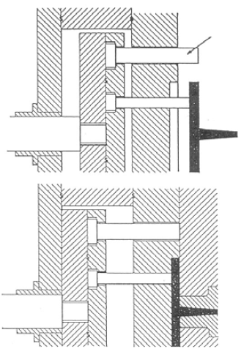

Kilökőlap

Kilökő

Kényszervisszatoló

Központi kilökő rúd

# **Kétszeres kidobás**

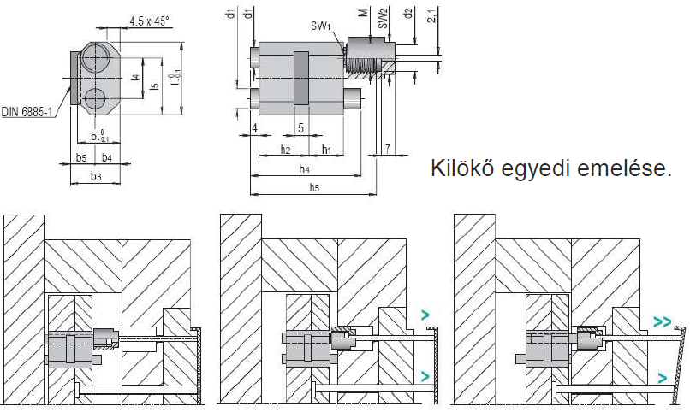

# **Kétszeres kidobás**

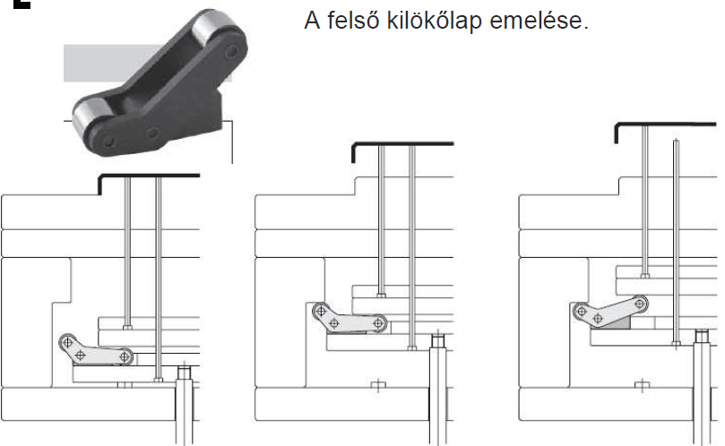

# **Kétszeres kidobás**

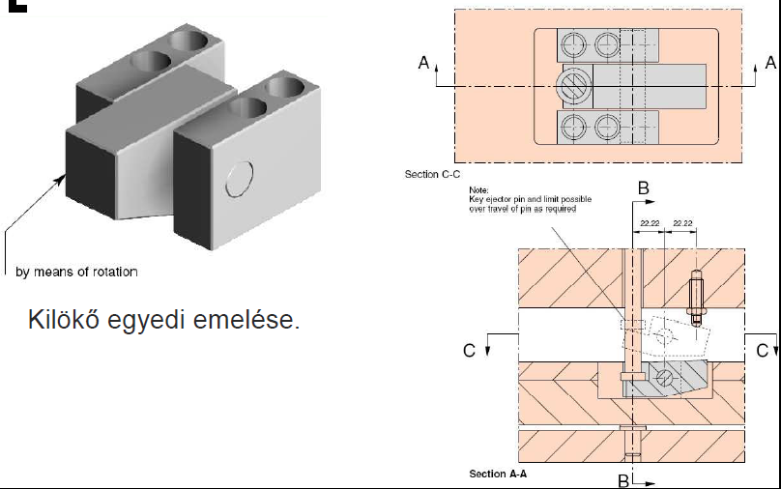

1. **Kétszeres kidobás**

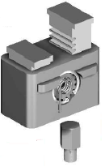

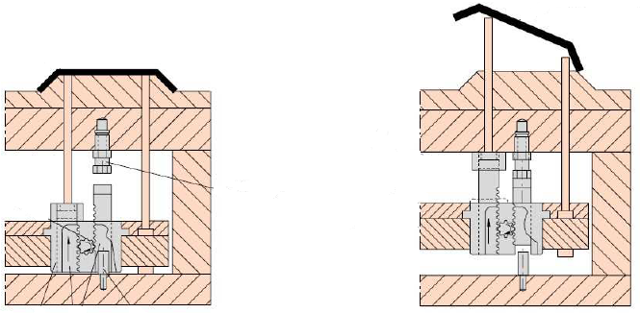

1. **Kétszeres kidobás**

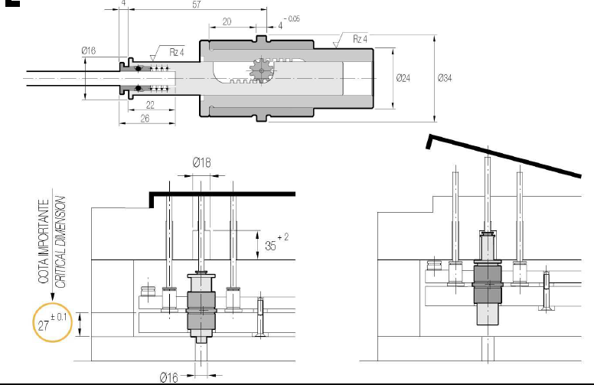

1. **Kétszeres kidobás (rugós)**

* Egy erősebb rugó használatával a kilökési sorrendet meghatározhajuk.
* A rugónak a lapokban férőhelyet kell biztosítani minimum 10mm hosszon a szerelés érdekében.

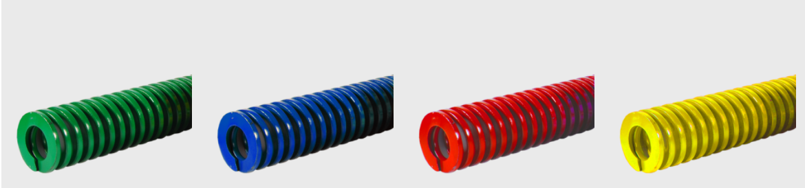

1. **Gázelvezetés**

A gázelvezetés beépítése, köszörülése a formalapba és azon keresztül a formaadóba szükséges!

A gázelvezetők az összecsapásoknál és a mélyebb területeken történő töltődésekhez szükségesek. Ezeket a Moldflow analízis során ki kell elemezni és meghatározni. A gázelvezetés mértéke anyagminőségekként és termékspecifikációként változhat, de az alábbi rajz alapján min 0,02mm-nek kell lennie. Ha szükséges, a kilökőkre 0.01mm lapolást kell kimunkálni.

